2
LAPORAN AKUNTABILITAS KINERJA INSTANSI PEMERINTAH

PEMERINTAH PROVINSI KEPULAUAN BANGKA BELITUNG

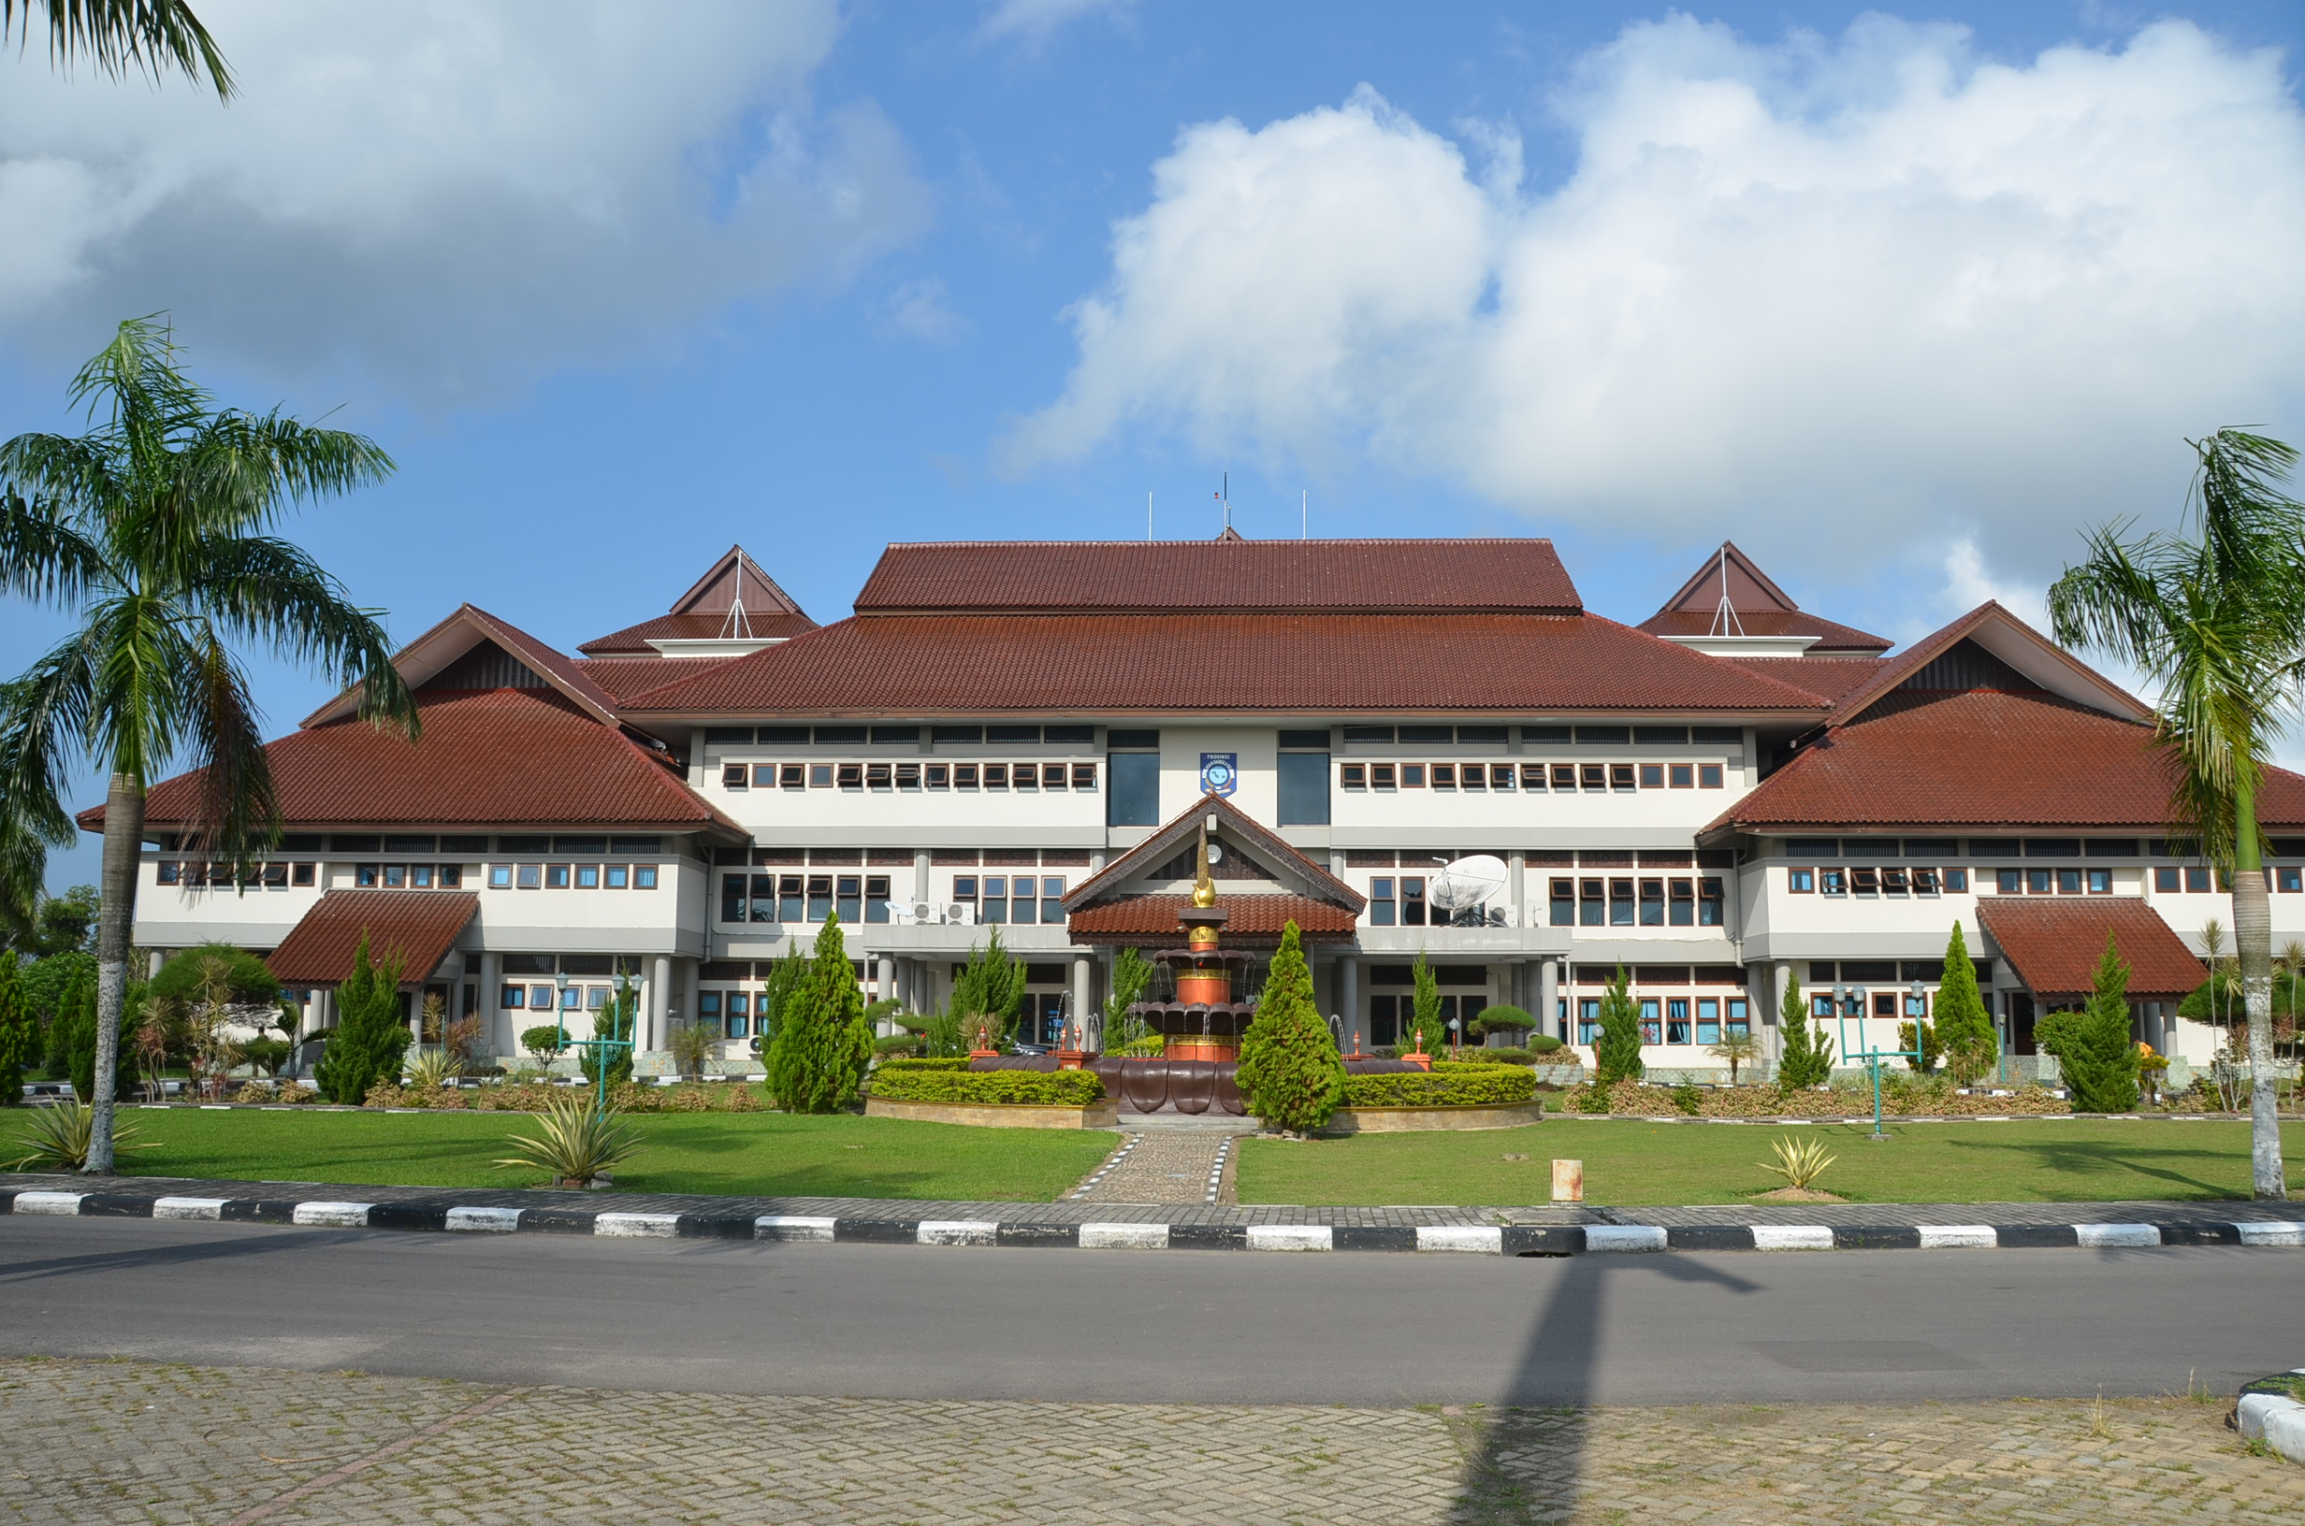

2013

KOMPLEK PERKANTORAN DAN PERMUKIMAN TERPADU PEMERINTAH PROVINSI KEPULAUAN BANGKA BELITUNG
KELURAHAN AIR ITAM, PANGKALPINANG 33418
TELP.(0717) 439235, 439236, 439237

